Проект
Решения о предоставлении разрешения на условно разрешенный вид использования «Для индивидуального жилищного строительства»: в отношении земельного участка с кадастровым номером 38:06:100103:5750 площадью 1000 кв.м., расположенного по адресу: Российская Федерация, Иркутская область, Иркутский муниципальный район, Хомутовское сельское поселение, село Хомутово, переулок Киевский, земельный участок 10.

Учитывая заявление Силина Ю.Г.. о предоставлении разрешения на условно разрешенный вид использования «Для индивидуального жилищного строительства»: в отношении земельного участка с кадастровым номером 38:06:100103:5750 площадью 1000 кв.м., расположенного по адресу: Российская Федерация, Иркутская область, Иркутский муниципальный район, Хомутовское сельское поселение, село Хомутово, переулок Киевский, земельный участок 10.
Схема расположения земельного участка, в отношении которого подготовлен проект решения о предоставлении разрешения на условно разрешенный вид использования
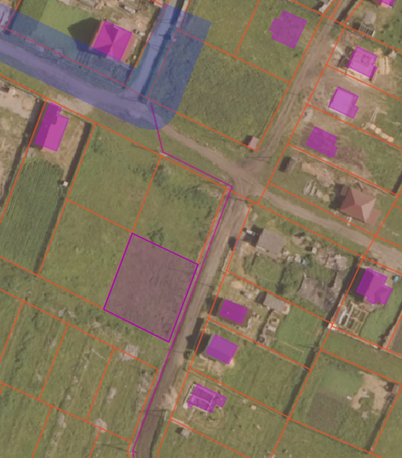
:5558
:4888
:5749
:6151
Пер. Альпийский
Пер. Киевский

